2022-2023学年第一学期青年教师成长营系列活动

之错题集作业六

错题一：

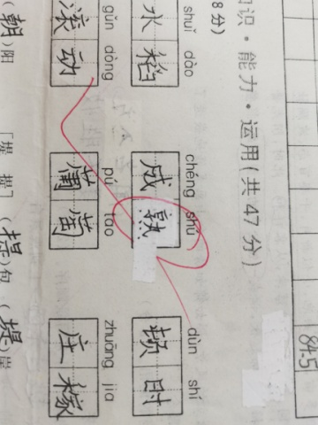

【错题分析】：看拼音写词语是基础题，学生会把成熟的熟和孰混淆，不能根据字义选择正确的汉字进行书写。此题可以帮助学生这样理解：四点底表示火，火能把食物烧熟，水果庄稼成熟就和食物一样，熟了才能吃。孰是疑问代词。

错题二：

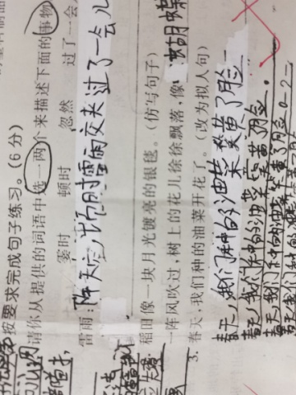

【错题分析】此题是改写拟人句，学生易错点有二，一是容易换主语，不知道改写主语“油菜花”不变，其次是不能结合给的动词进行拟人化，开花进行拟人，不能随便写跳舞、招手。

错题三：

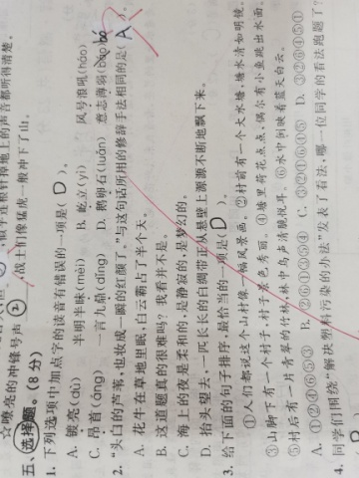

【错题分析】：此题考的是修辞手法。首先要先把题目中的修辞判断正确，再一一判断选项中的修辞，找出符合的选项。

错题四：

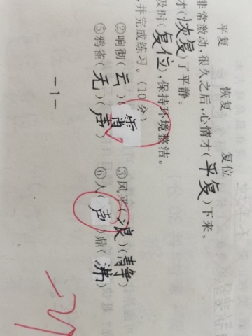

【错题分析】：此题考查学生词语积累，这位学生的错误是学生中的常见错误，要根据词义来写汉字。响彻云霄与天空有关，所以是雨字头不是宝盖头（和家有关），人声鼎沸与声音有关，不是生活、身体。

错题五：

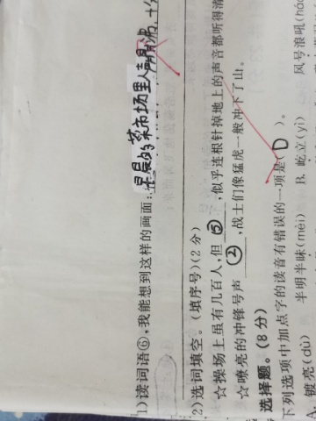

【错题分析】：此题是四年级常考题 ，看到词语想象画面的方法有三种：一解释词义，二造句，三描述画面场景。学生易错在于词语解释不全面，造句不正确或重复，画面描述缺少地点。

集题者：戴曼

2022.11.11